**Практична робота № 5**

**Тема:** Перерахунок даних у програмі 1С:Підприємство. Проведення документа за декількома регістрами. Оборотні регістри накопичення.

**Мета:** Навчитися створювати у довіднику Номенклатура спеціальних реквізитів, тип значення якого утворюється новим поки що об’єктом конфігурації Перерахування. Навчитися корегувати процедуру проведення документа Надання послуг та подивитися як працює перерахунок засобами влаштованої мови.

**Завдання:**

1. Добавити новий об’єкт конфігурації Перерахунок.
2. Здійснити реєстрацію тільки тієї номенклатури, яка є матеріалом.
3. Здійснити проведення документа ще за одним регістром накопичення.
4. Здійснити проведення Прибуткової накладної за двома регістрами.
5. Здійснити проведення документа Надання послуг за двома регістрами.
6. Добавити оборотний регістр накопичення.
7. Здійснити проведення документа Надання послуг по трьом регістрам.

**Хід роботи**

Добавити новий об’єкт конфігурації Перерахунок 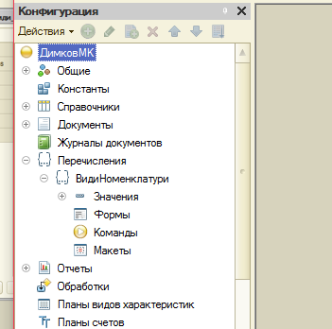

Здійснити реєстрацію тільки тієї номенклатури, яка є матеріалом 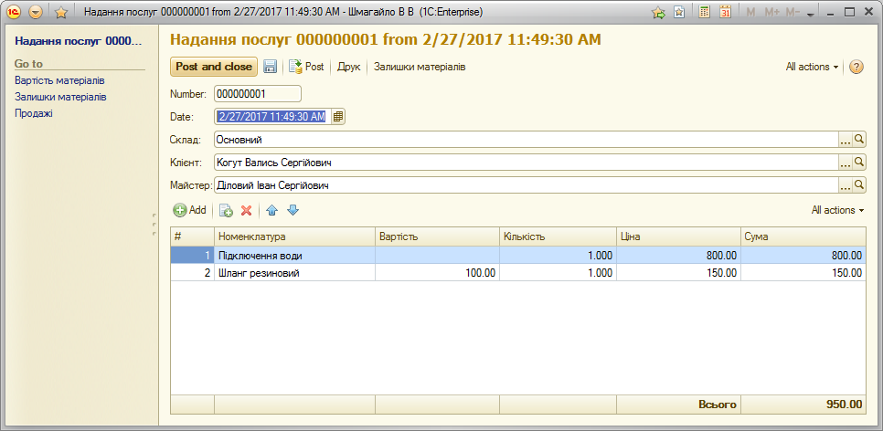

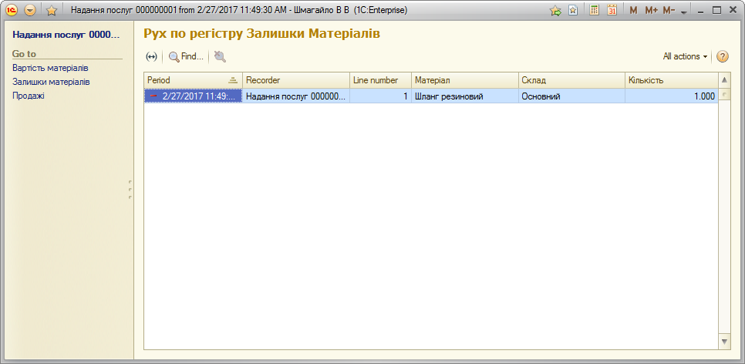

Здійснити проведення документа ще за одним регістром накопичення 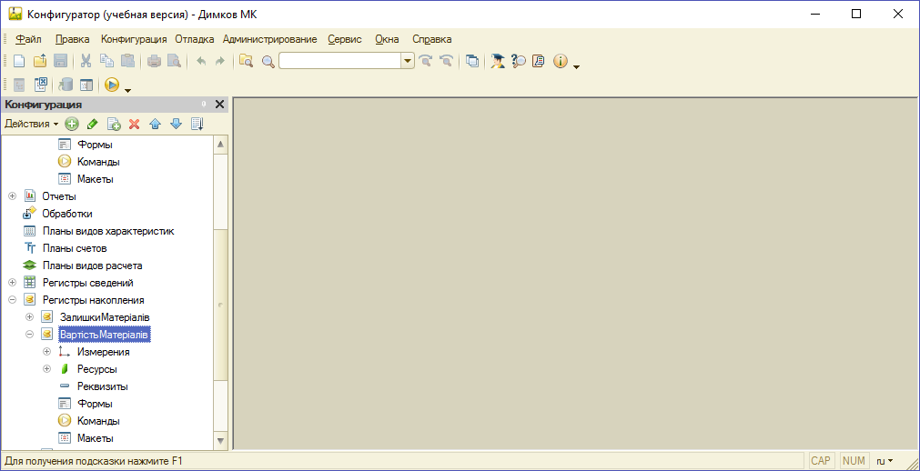

Здійснити проведення Прибуткової накладної за двома регістрами 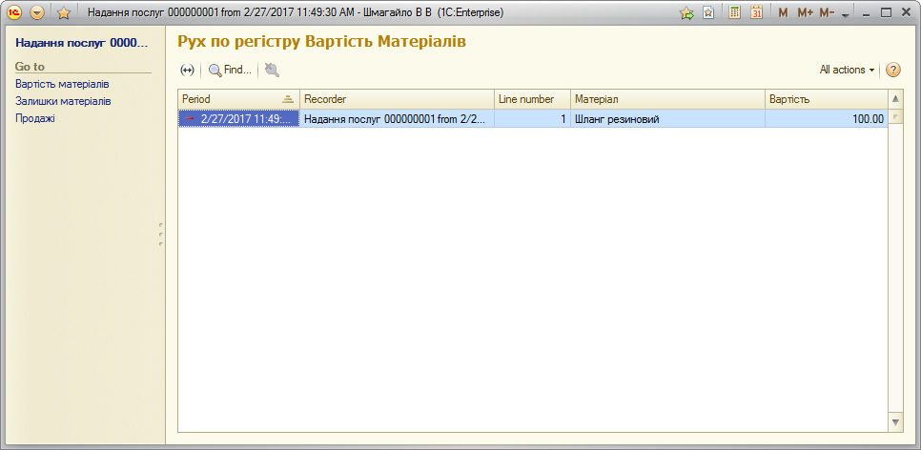 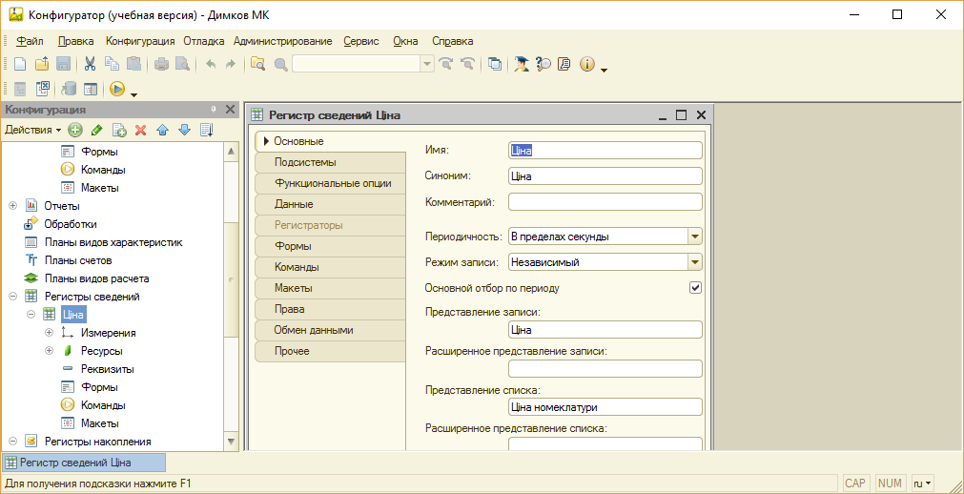

Вигляд регістру в програмі 1С:Підприємство

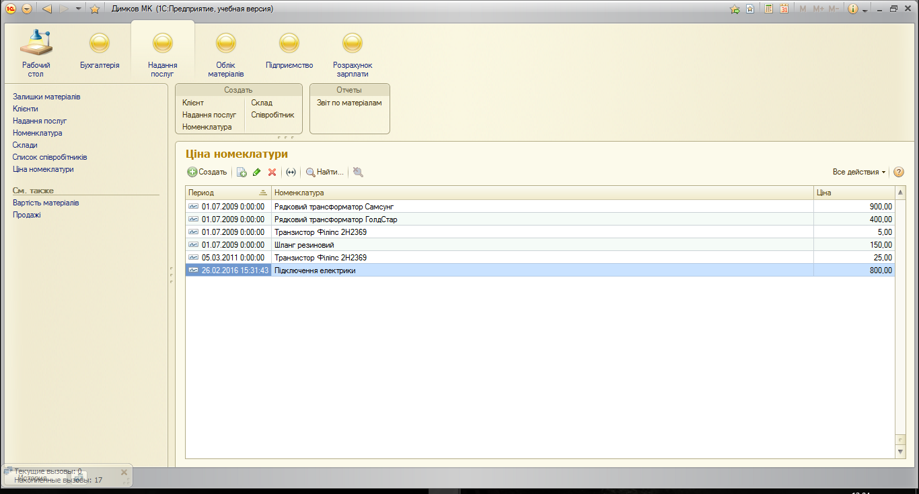

Здійснити автоматичну підстановку ціни в документ при виборі номенклатури. Створити функцію Роздрібна ціна

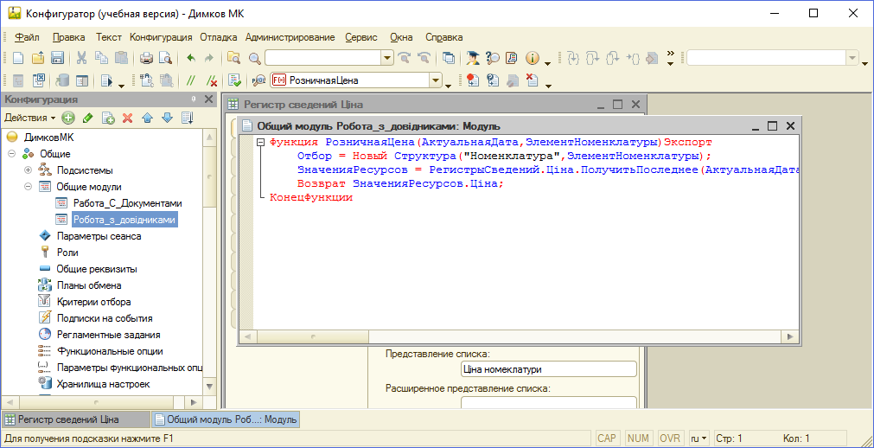

**Контрольні запитання:**

1. Для чого призначений об’єкт конфігурації Макет?

Об’єкт конфігурації Макет призначений для зберігання різних форм представлення даних, різних даних, які можуть бути потрібні будь-яким об’єктам конфігурації або усьому прикладному рішенню в цілому.

1. Що таке конструктор друку?

Створення печатної форми полягає в конструюванні її складових частин через конструктор друку – іменованих областей, із яких потім «збирається» готова друкована форма.

1. Як змінити табличний документ?

Табличний документ можна змінити за допомогою форми документа. Виділити потрібний документ та відкрити палітру властивостей. В палітрі змінювати потрібні поля і таким чином змінювати табличний документ.

1. Як змінити зовнішній вигляд і поведінку елемента форми?

Загальний вигляд змінюється за допомогою палітри властивостей, а саме розділу «формат», а поведінка елемента форми за допомогою розділу «події».

1. Як відобразити суму по колонці таблиці?

У формі документа встановити властивість «Подвал» та вибрати елемент ПідсумокСума в дереві реквізитів об’єкта.

1. Для чого призначений об’єкт конфігурації Регістр відомостей?

Регістр відомостей призначений для опису структури зберігання даних в розрізі декількох вимірів.

1. Якими особливостями володіє об’єкт конфігурації Регістр відомостей?

Головна відмінність регістра відомостей від регістра накопичення є в тому, що кожен рух регістра відомостей встановлює нове значення ресурсу. Тому регістр відомостей може зберігати будь-які дані. Ще однією важливою особливістю регістра відомостей є те, що він властивість зберігати дані з прив’язкою до часу.

1. Як створити періодичний регістр відомостей?

Добавити новий об’єкт регістр відомостей. Створити вимірювання. Встановити властивість Ведущее. Створити ресурс.

**Висновок:** Ознайомився з об’єктом конфігурації Макет, його призначенням і створенням нового макету, на основі якого буде формуватися печатна форма документу. Ознайомився з об’єктом конфігурації Регістр відомостей, а точніше з одним його видом – періодичним регістром відомостей.